Tēma: Lai top! | Ziņa bērnam: Idejas īstenošana ir plānveidīgs mērķtiecīgs process
Sasniedzamais rezultāts | Īsteno savu ieceri , patstāvīgi izvēloties materiālus, tehnikas un ievērojot drošības noteikumus darba piederumu un instrumentu lietošanā, vērtē darba rezultātu

Datums: 02.04.2020.
Vecumposms: 1.5-3 gadi
Bērna mācību darbības | Ko bērns mācās | Pieaugušo atbalsts
Kopīgi ar bērnu aplūkot uz attēla uzzīmētu olu. Pievērst uzmanību krāsu daudzveidībai. Piedāvāt bērnam izvēlēties plastilīna (veidošanas materiāla) krāsas un izrotāt olu.  Olu rotā ar maziem plastalīna gabaliņiem. Bērns ņem lielāku plastalīna gabalu un mācās no tā atdalīt mazākus gabaliņus, kurus liek klāt (uzspiežot) olu trafaretam, tā veidojot ornamentus.  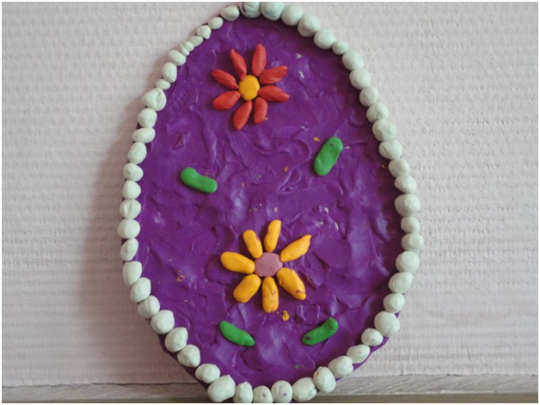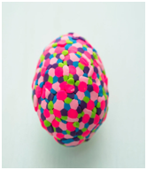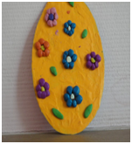 | - Mācās no liela plastilīna gabala atdalīt mazākus gabaliņus.  - Vingrinās mazos plastilīna gabaliņus uzspiest uz olas trafareta. | - Nodrošināt ar nepieciešamajiem materiāliem: dažādu krāsu plastilīns,dēlītis vai vaskadrāna galdam, uz A4 zīmēšanas lapas uzzīmēts un izgriezts olas siluets.  - Pārrunā kā darbiņš ir paveikts, ko un kā bērns darīja.

Datums: 02.04.2020.
Vecumposms: 3-4 gadi
Bērna mācību darbības | Ko bērns mācās | Pieaugušo atbalsts
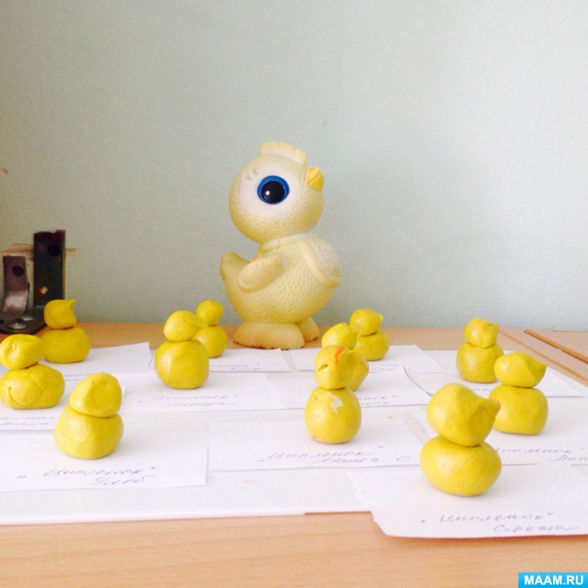  Bērns izmanto plastilīnu vai sāls mīklu.  Sāls mīklu var pagatavot kopā ar vecākiem.  Uz paliktņa veido divas bumbiņas un savieno tās.  Ar pirkstiņiem izvelk cālītim knābi. | - Vingrinās ar apļveida kustībām veltnēt plastilīnu (sāls mīklu) uz paliktņa veidojot divas bumbiņas;  - Mācīties savienot divas bumbiņas piespiežot vienu bumbiņu otrai;  - Ar divu pirkstu palīdzību mācās izvilkt cālītim knābi. | - Ja ir nepieciešams, sagatavo kopā ar bērnu sāls mīklu.  - Sāls mīklas recepte:  Nepieciešamās izejvielas:  1 - 2 glāzes miltu, 1 glāze smalkā sāls, 1 glāze ūdens,1-2 ēdamkarotes eļļas (var izmantot jebkuru eļļu, t.sk. mazuļiem paredzētās eļļas Johnson Baby).  - Pārrunā kā darbiņš ir paveikts, ko un kā bērns darīja.

Datums: 02.04.2020.
Vecumposms: 4-5 gadi
Bērna mācību darbības | Ko bērns mācās | Pieaugušo atbalsts
Kopā ar vecākiem pagatavo sāls mīklu vai izmanto plastilīnu.  Veido ovālu.  Kad tas rokās veltnējot ir izveidots, to noliek uz paliktnīša vai kartona un veido to plaknē (piespiež virsmai).  Dekorē ar mājās pieejamiem materiāliem, piemēram, rīsiem, griķiem, zirņiem, pupām un citiem graudaugiem vai pērlītēm, nelieliem akmentiņiem.  Veidot dažādas variācijas un izliek dažādus ritmus.  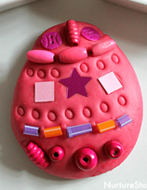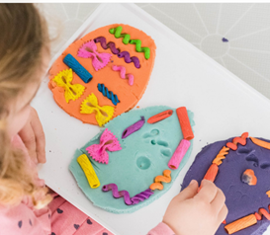 | - Veidot no veidošanas materiāla ovālu formu.  - Piespiest veidošanas materiālu virsmai.  - Izvēlēties nepieciešamos materiālus, patstāvīgi vai kopā ar pieaugušo sagatavot tos. | - Kopīgi pagatavo sāls mīklu, ja nepieciešams.  1 - 2 glāzi miltu, 1 glāzi smalkā sāls, 1 glāzi ūdens,1-2 ēdamkarotes eļļas (var izmantot jebkuru eļļu, t.sk. mazuļiem paredzētās eļļas Johnson Baby).  - Nodrošina bērnu ar nepieciešamajiem materiāliem:  - Plastilīns vai sāls mīkla;  - Dažāda lieluma pērlītes vai dažādi graudaugi - rīsi, zirņi, griķi, pupas.  * Kopīgi pārrunā, kas izdevās un pie kā vēl vajadzētu piestrādāt.

Datums: 02.04.2020.
Vecumposms: 5-6 gadi
Bērna mācību darbības | Ko bērns mācās | Pieaugušo atbalsts
Pārloka uz pusēm A4 papīru (der gan aplikāciju, gan zīmēšanas).  Pārgriež lapu uz pusēm. Izmanto pusi no lapas. Ar brīvu roku zīmē ovālu, mēģina uzzīmēt olu. Uzzīmēto izgriež.  Ovālā viegli, ar zīmuli, pēc savas ieceres, iezīmē dažādus rakstus (lauztas līnijas, liektas līnijas, taisnstūrus, kvadrātus, trīsstūrus u.c.).  Uzzīmētos rakstus veido ar plastilīnu vai sāls mīklu, aizpildot uzzīmēto laukumu.  Kad laukums aizpildīts ar plastilīnu - izveidoti raksti, tos papildina ar dažādu materiālu nospiedumiem (mežģīnes, raupja koka miza, ja nav pieejami, tad rotaļu auto ritentiņi, saburzīta salvete). | - Veido no veidošanas materiāla pēc nepieciešamības - regulāras vai neregulāras formas.  - Izmēģina (iespiež) dažādu faktūru virsmu (rupja auduma, raupjas koka mizas, mežģīņu) nospiedumus plastiskā materiālā.  - Izvēlas tekstilmateriālus vai dabas materiālus, kas pēc krāsas un struktūras ir piemēroti iecerei (ir raupjas faktūras). | - Nodrošināt bērnu ar papīru, šķērēm, plastilīnu.  - Nepieciešamības gadījumā sniedz palīdzību.  - Kopīgi pārrunāt, kas izdevās, bet kādas prasmes vēl jāattīsta. Rosina bērnu vērtēt savu darbu.
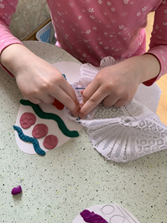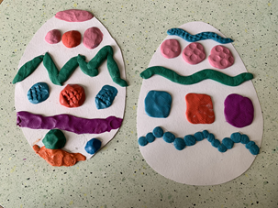

Datums: 02.04.2020.
Vecumposms: 6-7 gadi
Bērna mācību darbības | Ko bērns mācās | Pieaugušo atbalsts
Pastaigas laikā salasīt dažādus dabas materiālus, piemēram, sniegpulkstenīša ziedu, krokusa ziedu, nelielu akmentiņu, dažādu koku nokritušos zarus, u.c dabā atrodamus materiālus. | Apkārtējā vidē meklē nepieciešamos materiālus kopīgas ieceres īstenošanai. | Palīdzēt saudzīgi iegūt dabas materiālus.
Pagatavot sāls mīklu, nepieciešamības gadījumā jautāt pēc palīdzības vecākiem. (Var izmantot arī plastilīnu vai mālu)  Sadalīt to vaikrākās daļās tā, lai pietiek katram pastaigas laikā salasītajam dabas materiālam.  Plāno savu darbību, kā tiks sadalīta mīkla. (To var darīt izrullējot mīklu ar mīklas rulli un ar piparkūkas formiņu vai ar krūzīti atdalīt nepieciešamo skaitu).  Katrā no sagatavotām formām veido nospiedumus ar salasītajiem dabas materiāliem.  Vēro atšķirības.  *Atstāt sāls mīklu uz 24 h sausā, siltā vietā. Kad mīkla sacietējusi darbu var pabeigt krāsojot vai kā citādi dekorējot iespiestās detaļas ar guaša krāsu.  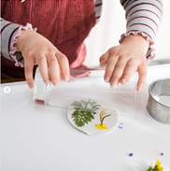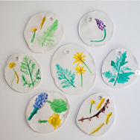 | - Veido dabas materiālu iespiedumus veidošanas materiālā.  - Krāsot iespiestās detaļas ar guaša krāsu vai izvēlas savu metodi, kā dekorēt. | - Sagatavot nepieciešamo sāls mīklas pagatavošanai:  1 - 2 glāzi miltu, 1 glāzi smalkā sāls, 1 glāzi ūdens,1-2 ēdamkarotes eļļas (var izmantot jebkuru eļļu, t.sk. mazuļiem paredzētās eļļas Johnson Baby). Nodrošināt ar mīklas rulli, formiņu vai krūzīti.  - Pārrunāt paveikto.  - Nodrošina bērnam guaša krāsas vai citus materiālus darba paveikšanai.  - Pārrunā kas izdevās, kādas prasmes vēl jāuzlabo.  - Rosina bērnu pašu vērtēt savu darbu.

Sāls mīkla

300g miltu, 300g sāls, 200ml ūdens, 1 ēdamkarote eļļas.

Visas sastāvdaļas kārtīgi sajauc kopā, līdz masa nelīp pie rokām.
Lai iegūtu krāsainu mīklu, gatavošanas procesā var piejaukt kurkumu, biešu, burkānu sulu, kakao pulveri vai pārtikas krāsvielu. Jaukākai smaržai var pievienot kanēli vai vaniļas cukuru.
Izveidotos izstrādājumus žāvē saskarē ar gaisu, siltās telpās ~ 24h, vai liek cepeškrāsni 100⁰C apmēram uz 1,5h.

Ar šo mīklu var darboties tieši tāpat, kā ar plastilīnu – veidot figūriņas, iespiest formiņas utt.

